

**У К Р А Ї Н А**

**МОСТІВСЬКА СІЛЬСЬКА РАДА**

**ДОМАНІВСЬКОГО РАЙОНУ МИКОЛАЇВСЬКОЇ ОБЛАСТІ**

**П Р О Е К Т Р І Ш Е Н Н Я**

Від « 31» січня 2020 року № __ ХХХХІІІ сесія восьмого скликання

Про погодження передачі у власність земельної ділянки

гр. України Антіповій Ользі Миколаївні

для ведення особистого селянського господарства

на території Мостівської сільської ради

Доманівського району Миколаївської області.

Розглянувши заяву гр. України Антіпової Ольги Миколаївни та керуючись ст.. 26 ЗУ «Про місцеве самоврядування в Україні» та відповідно до розпорядження КМУ від 31.01.2018 року №60-р « Питання передачі земельних ділянок сільськогосподарського призначення державної власності у комунальну власність об’єднаних територіальних громад» та згідно Наказу Головного управління Держгеокадастру у Миколаївській області №6512/0/14-18-сг від 26.09.2018 року « Про передачу земельних ділянок державної власності у комунальну власність» та враховуючи рекомендації постійної комісії з питань земельних відносин, будівництва, архітектури, просторового планування, природних ресурсів та екології, сесія сільської ради

**в и р і ш и л а:**

1. Погодити передачу у власність земельної ділянки у власність громадянину України Антіповій Ользі Миколаївні орієнтовною площею **2,0000 га.** пасовищ для ведення особистого селянського господарства із земель сільськогосподарського призначення державної власності на території Мостівської сільської ради Доманівського району Миколаївської області .

2. Контроль за виконанням даного рішення покласти на постійну комісію з питань земельних відносин, будівництва, архітектури, просторового планування, природних ресурсів та екології.

**Сільський голова Н.В. Бабанська**

**Ситуаційний план**

**місця розташування земельної ділянки орієнтовною площею 2,0000 га пасовищ для надання у власність для ведення особистого селянського господарства громадянину України учаснику АТО Трощенко Олександру Олнксандровичу із земель сільськогосподарського призначення державної власності на території Мостівської сільської ради Доманівського району Миколаївської області.**

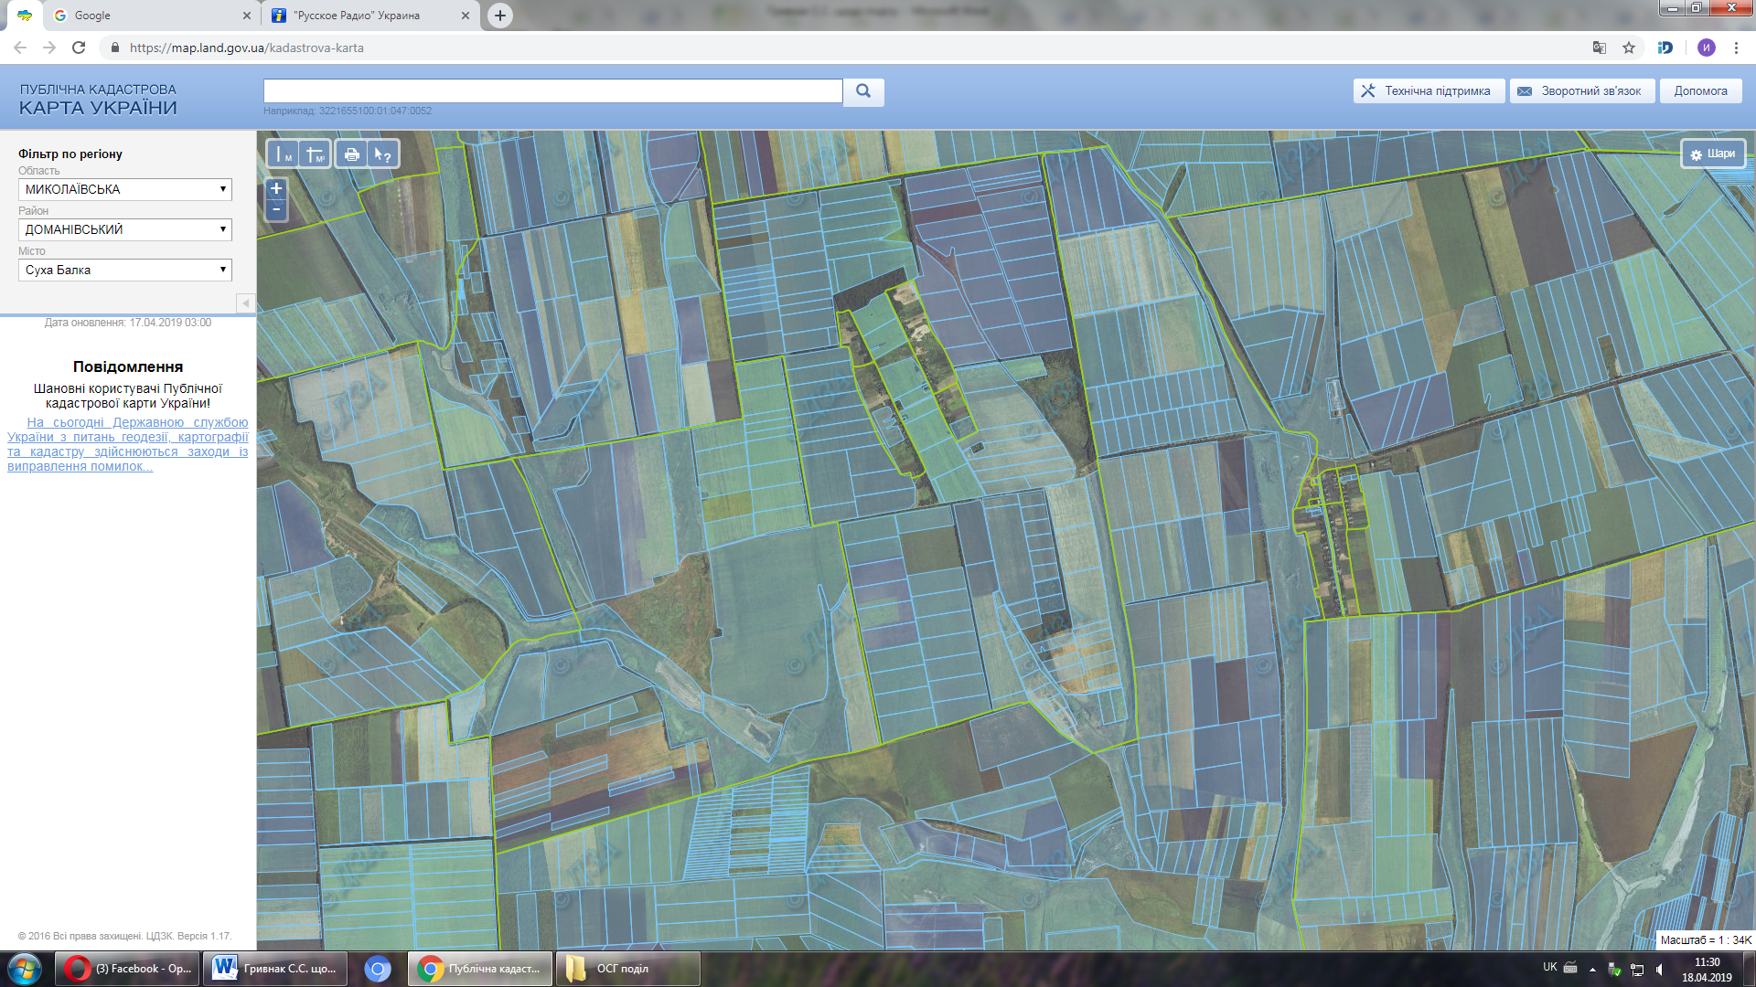

**ПОГОДЖЕНО**

**Сільський голова Н.В. Бабанська**